国家税务总局 关于卷烟消费税计税价格管理有关问题的通知
国税函〔2009〕41号
全文有效 成文日期：2009-01-22
各省、自治区、直辖市和计划单列市国家税务局：
为履行《烟草控制框架公约》的承诺，我国自2009年1月1日起，对卷烟包装标识使用健康警语进行了严格规定，要求警语所占面积不应小于其所在面的30%，卷烟的外包装标识由此而发生了变化。现就卷烟外包装标识发生变化后消费税计税价格管理有关问题通知如下：
一、对已核定消费税计税价格卷烟的管理
（一）对已核定消费税计税价格的卷烟，生产企业在包装标识上使用健康警语，按照《卷烟消费税计税价格信息采集和核定管理办法》（国家税务总局令第5号，以下简称5号令）规定，应视同新规格卷烟，重新核定消费税计税价格。考虑到此次包装标识的变化仅增加了健康警语，而产品标识的其他方面以及规格、内在品质、销售价格均未发生变化，暂不按5号令的要求对其重新核定计税价格。其消费税计税价格仍按照已核定的计税价格执行。
（二）生产企业所在地主管税务机关，应于产品更新包装标识的次月，将包装样品（外包装和单包包装各2套，背面注明卷烟牌号和烟支包装规格，下同）、扫描图像（电子版，扫描操作指南见附件1）随同《卷烟更新标识后包装样品清单》（见附件2）逐级上报至税务总局备案。扫描图像和《卷烟更新标识后包装样品清单》电子版分别上传至税务总局ftp服务器：“centre/货物和劳务税司/消费税处/卷烟核价”对应路径下，税务总局将对数据库进行更新。
（三）对于已核定消费税计税价格的卷烟，其外包装标识除按照规定使用健康警语以外发生其他变化的，生产企业所在地主管税务机关应严格执行5号令的规定，按照新规格卷烟对其进行管理，并由税务总局重新核定其消费税计税价格。
二、对未核定消费税计税价格卷烟的管理
（一）对未核定消费税计税价格，但试销期已满1年的新牌号、新规格卷烟，生产企业所在地主管税务机关应按照5号令的规定，将申请核定新牌号、新规格卷烟消费税计税价格所需资料、使用健康警语包装标识的新包装样品以及扫描图像一并报送税务总局，由税务总局核定其消费税计税价格。
（二）对未核定消费税计税价格，但试销期未满1年的新牌号、新规格卷烟，生产企业所在地主管税务机关对其价格信息的“采集期间”应严格按照5号令第九条的规定，即产品投放市场次月起连续12个月确定执行。“采集期间”不得因包装标识使用健康警语的变化而擅自延长。对于采集期满的新牌号、新规格卷烟，生产企业所在地主管税务机关应按照5号令及本条第一款的规定上报资料，由税务总局核定其消费税计税价格。
三、各地要切实加强更新包装标识后卷烟消费税计税价格的管理工作，认真核对更新包装标识前后卷烟的实物、包装，防止出现借更新包装标识之机套用其他卷烟已核定消费税计税价格的行为。税务总局将择机对各地执行情况进行调查，发现问题严肃处理。
附件：
1. 烟标图片扫描要求及步骤
2. 卷烟更新标识后包装样品清单
国家税务总局
二○○九年一月二十二日
抄送：国家烟草专卖局
附件1
烟标图片扫描要求及步骤

硬件准备：
平板式彩色扫描仪一台
扫描仪最大幅面：A3大小或可容下卷烟条包装完全展开（即扫描仪的有效幅面要比条包装完全展开图略大）。
扫描步骤：
1、将卷烟条包装平铺于扫描仪上，选择分辨率为96像素/英寸，图片格式选择为jpg，扫描后得到条包装图片1。
2、将卷烟盒包装横向平铺扫描仪上，下方横向放置两根烟支实物，一支带图案（字）的一面向下，另一支向上。选择分辨率为300像素/英寸，图片格式选择为jpg，扫描后得到盒包装图片2。
拼接步骤：
使用Photoshop将两张源图（图1、图2）拼接成一张完整的烟标图片。
1、打开Photoshop，选择打开“模板.jpg”，（每次使用模板都需要备份模板），画布大小选择：宽度42厘米，长56厘米，分辨率100像素/英寸。
2、如下图，将新建画布由上而下分为四块大区，分别顺序放置卷烟条包装图片、卷烟盒包装图片、卷烟烟支图片和说明文字（模版已设置好，不需重新设计）。四块大区的高度依序为：27厘米（放置卷烟条包装图片）、1厘米（卷烟条包装图片和卷烟盒包装图片的间隔）、12厘米（放置卷烟盒包装图片）、7厘米（放置烟支装图片）、9厘米（说明文字）。
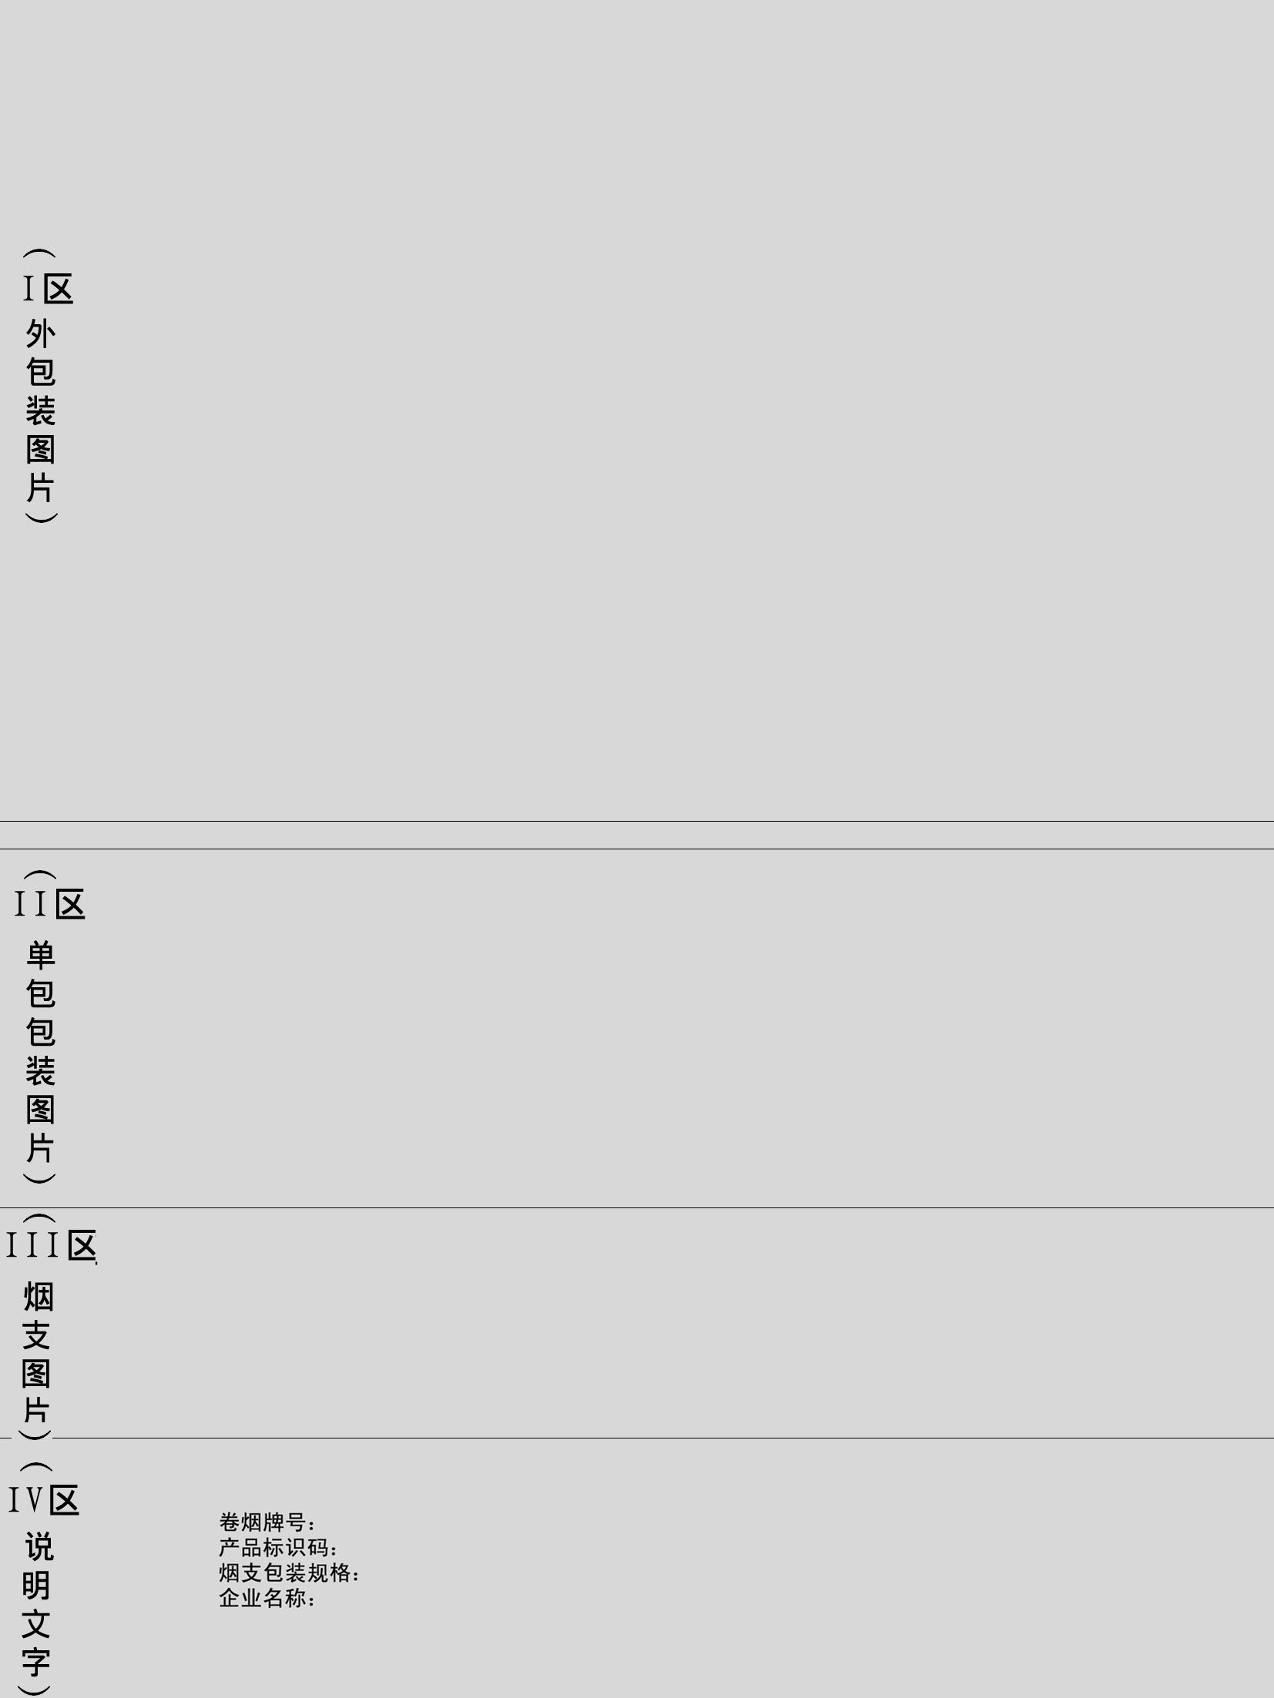

模版

3、上报的烟标图片背景以模板提供的为标准，扫描仪扫描后的图片会有背景，可以使用PHOTOSHOP中的魔棒工具删除掉扫描下的背景色，然后将扫描好的源图包装、单包包装、烟支图片复制到模板之中，可做适当收缩，放置于各个区域内；在模版.jpg文件中用PHOTOSHOP(带参考线)，根据参考线的位置摆放中间不越线即可。
外包包装：以例图中I区摆放的图片显示方式为标准；
单包包装：以例图中II区摆放的图片显示方式为标准；
烟支图片：以例图中III区摆放的图片显示方式为标准；
说明文字： IV区的文字格式“文字：黑体；
字体大小：20点；
文字行距：24点；
设置锯齿去除方式：平滑”

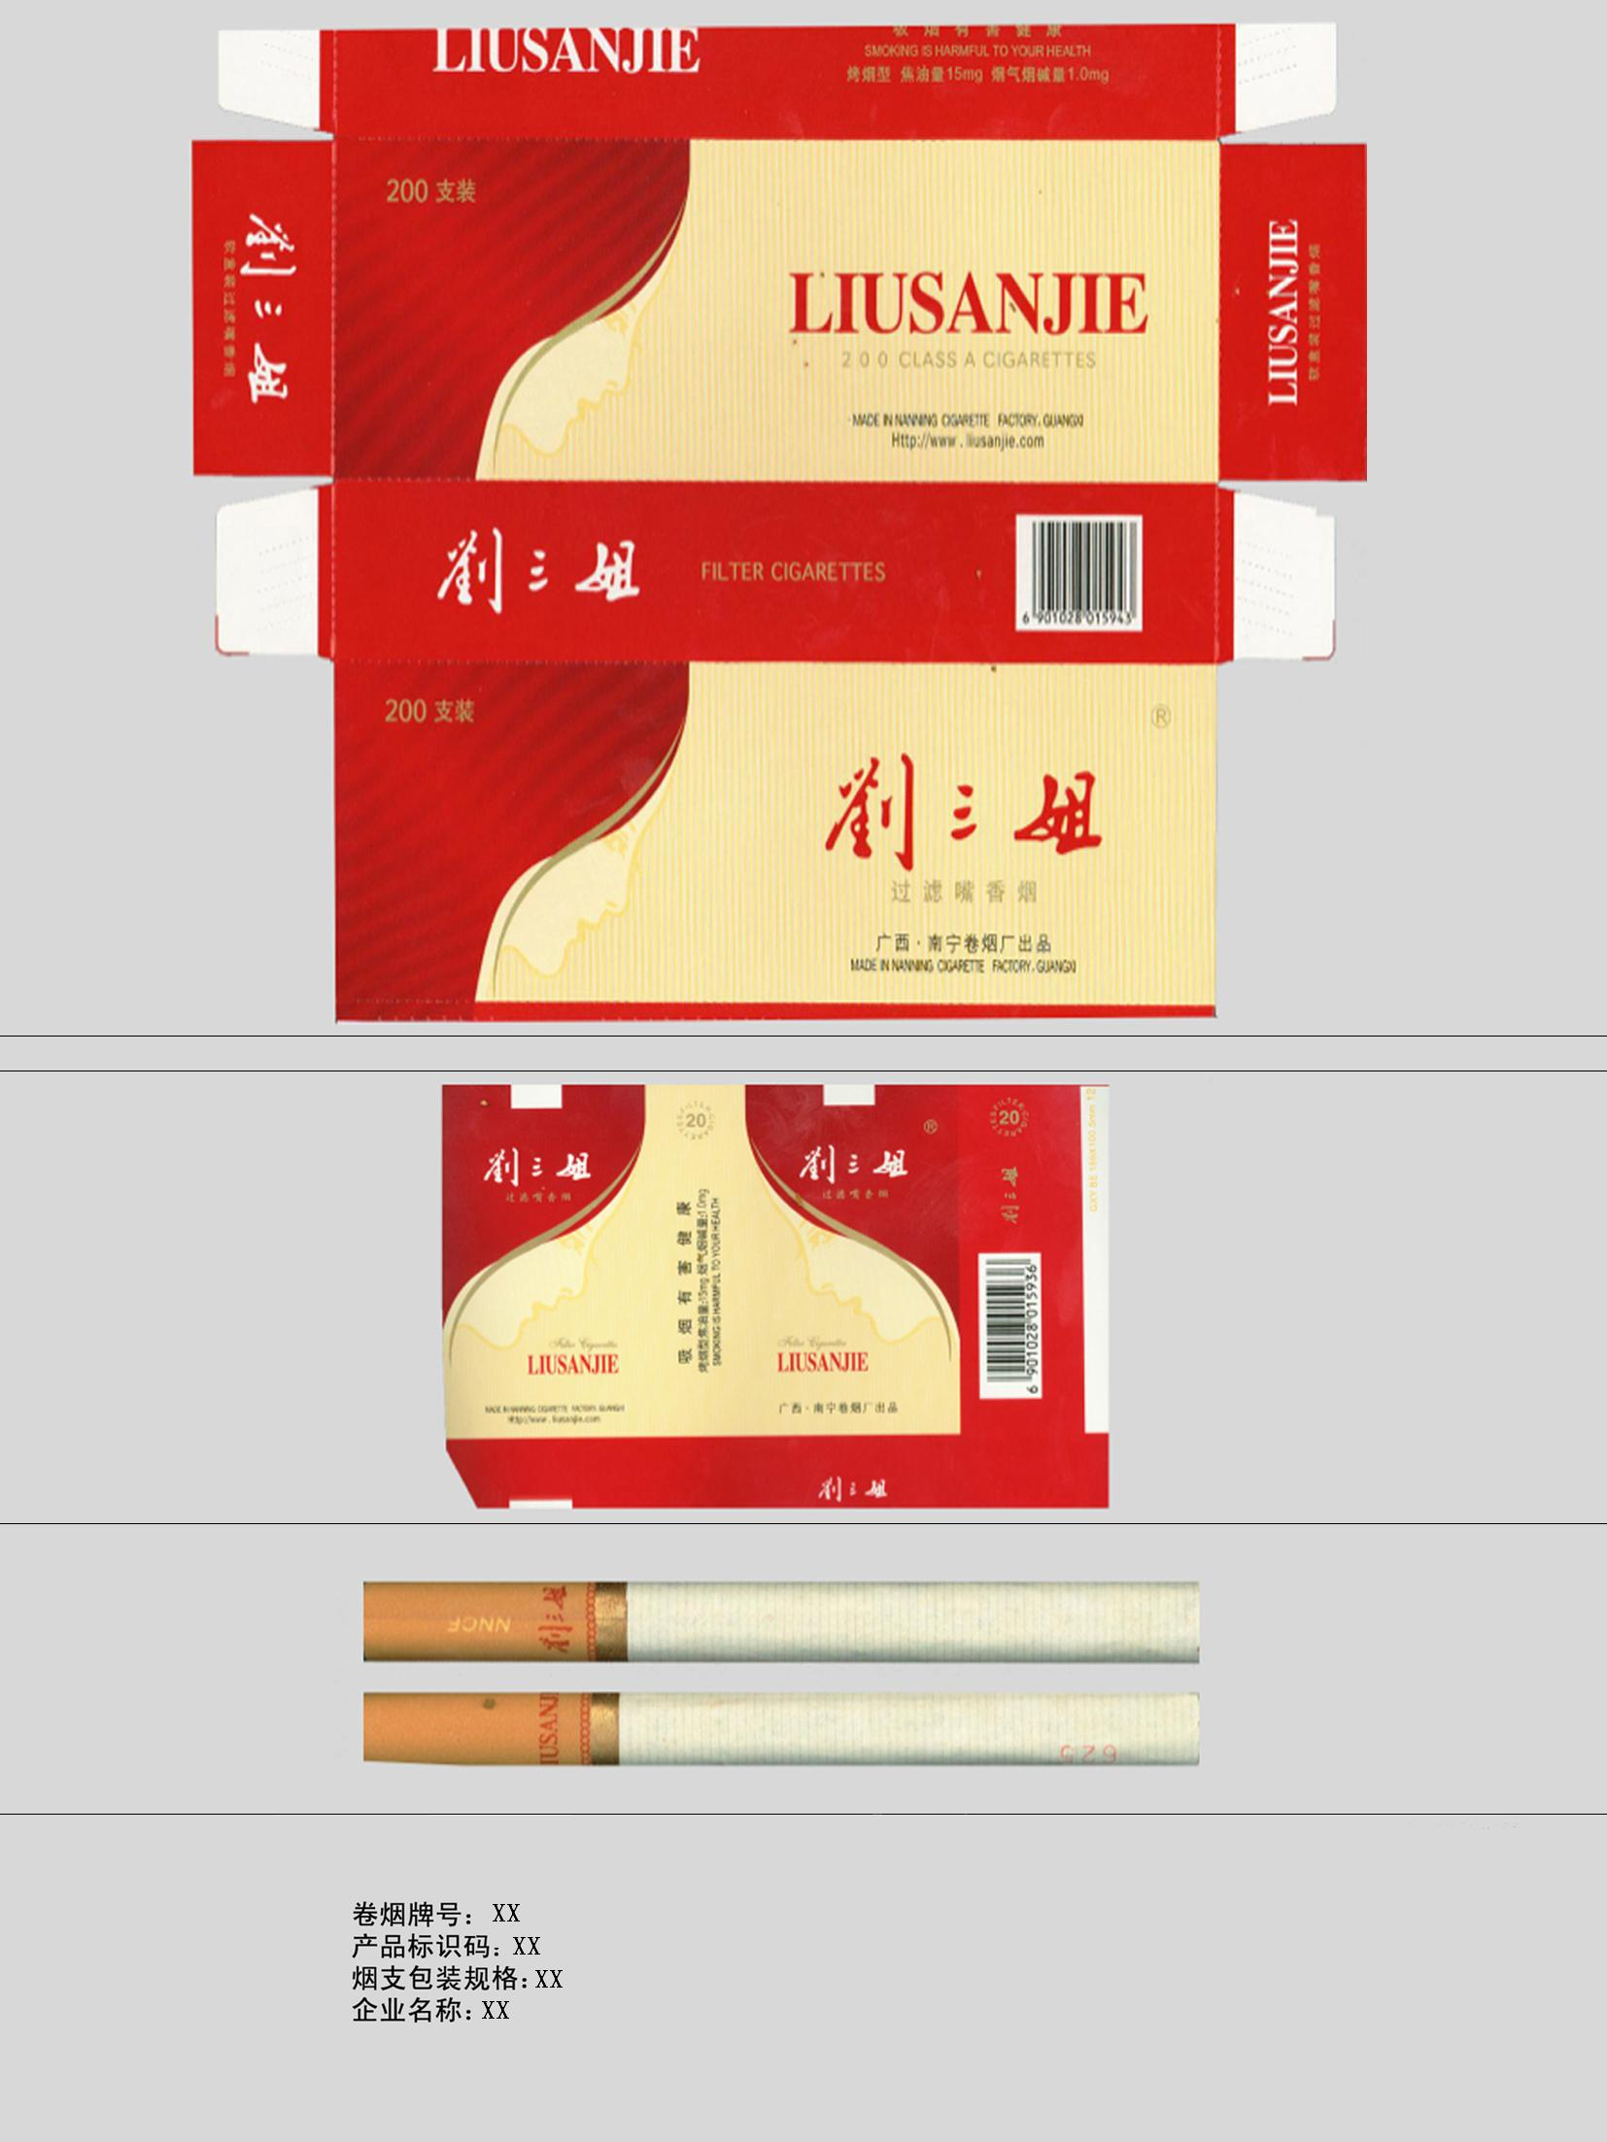

例图

附件2
卷烟更新标识后包装样品清单
填报机关： 单位：元/200支
企业名称 | 卷烟牌号 | 烟支包装规格 | 调拨价格 | 消费税计税价格 | 发文文号 | 备注
填报单位：（公章） 填报时间： 填报人： 审核人：

说明：
1、本表由各省、自治区、直辖市和计划单列市国家税务局填写。
2、“消费税计税价格”为国家税务总局核定的卷烟消费税计税价格。尚未核定卷烟消费税计税价格的，此栏空缺。
3、“发文文号”为国家税务总局核定下发卷烟消费税计税价格的文号。
4、本表应同时报送电子版（Excel格式）。

